Demand Capacity Balancing
Web app mode d’emploi

Table des matières
1. Le visuel et les boutons 2
2. Les données 4
2.1 Processeurs Landside (Check-in, Sûreté, Douane) 4
2.2 Gate 6
2.3 Processeurs Airside (Stand, Piste) 6
2.4 Stand 6
2.5 Piste 7
3. Améliorations futures 8
3.1 Page d’accueil avec plus d’infos dans le calendrier 8
3.2 Temps de process check-in par zone 8
3.3 Temps de process sûreté dépendant de la date et l’heure, calcul attente 8
3.4 Temps de process sûreté dépendant de la date et l’heure, planning idéal 8
3.5 Outil de modification des seuils in-app 8
3.6 Visualisation du plan de vol dans l’app 8
3.7 Possibilité d’ajouter des rotations au plan de vol 8
3.8 Possibilité de déplacer un vol dans le terminal 8
3.9 Prévision des retards basée sur les congestions prévues 8
3.10 Association DCB-Flux commerciaux 8
3.11 Mise à jour des codes pour les données Douane 8

Le visuel et les boutons
Lors du lancement du code python, après une dizaine de secondes, l’application s’ouvre automatiquement dans le navigateur par défaut sur la page avec le calendrier.
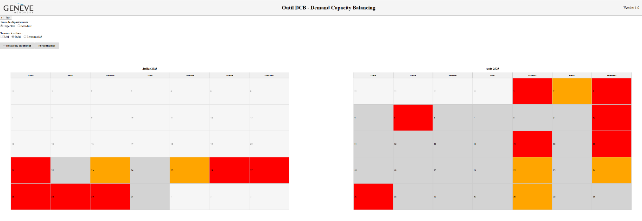
Chaque jour du calendrier a une couleur correspondant à celle du pire processeur sur la journée, pour faire ressortir les journées problématiques. Le rouge indique un problème majeur, et l’orange un problème mineur, alors que le gris est la couleur par défaut quand il n’y a pas de problèmes. Des boutons en haut de la page permettent de modifier certaines sources de données ou de filtrer les processeurs qui nous intéressent.
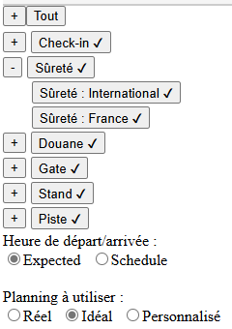
Les boutons de processeurs avec des plus et des vus permettent de choisir quels processeurs seront pris en compte pour déterminer la couleur d’une journée dans le calendrier, ne montrant que la pire couleur parmi ceux sélectionnés. Les + permettent de dérouler les processeurs ou leurs sous-processeurs, alors qu’un clique sur un sous-processeur le sélectionne ou désélectionne, et un clique sur un processeur ou sur tout sélectionne tous les sous-processeurs associés si au moins était désélectionné, et les désélectionne tous sinon. Le bouton ‘’Heure de départ/arrivée’’ permet de choisir entre l’horaire du plan de vol officiel, ou celui prévu par le modèle d’IA de Louise, pour le calcul du nombre de passagers en attente dans les salles d’embarquement, du nombre de stand occupés par des avions, et du nombre de mouvements sur la piste. Le bouton ‘’Planning à utiliser’’ permet de choisir entre le planning réel fourni par les entités (ou le planning le plus réaliste quand celui-ci est indisponible), le planning idéal calculé en amont pour répondre à la demande, ou le planning directement personnalisé dans l’application, pour le calcul des congestions au check-in, à la sureté et à la douane.
Lorsqu’on clique sur un jour dans le calendrier, on arrive sur la page détaillée des prévisions pour le jour sélectionné. On y voit toujours le calendrier en petit pour pouvoir naviguer d’un jour à l’autre sans revenir sur la vue avec le calendrier en grand, et la liste des processeurs avec la couleur de leur pire sous-processeur.
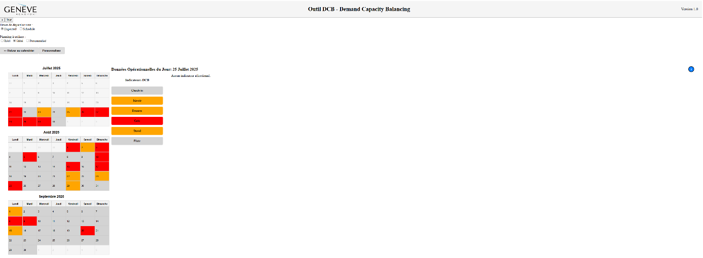
On peut ensuite sélectionner un processeur en cliquant dessus pour avoir plus de détail sur celui-ci, avec la liste de ces sous-processeurs et leur couleur associée, et des graphes donnant des infos générales sur le processeur dans sa globalité. Tous les graphes ont en abscisse les heures par tranche de 5 minutes et en ordonnée l’info souhaitée. On peut avec sa souris zoomer sur une zone du graphe en tirant un rectangle dessus, se déplacer dans le graphe en tirant avec la souris le graphe, puis dézoomer en double cliquant sur le graphe .
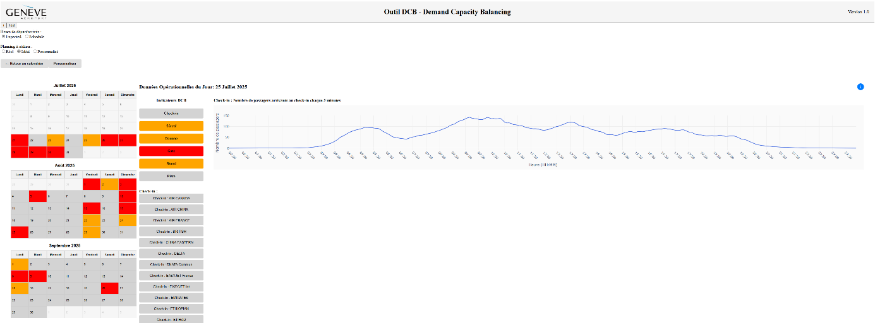
On peut enfin sélectionner un sous-processeur en cliquant dessus pour obtenir des informations détaillées sur ce sous-processeur, tout en gardant les autres informations précédemment disponibles, à savoir le calendrier, la liste des processeurs et celle des sous-processeurs du même processeur que celui sélectionné, ainsi que les boutons pour filtrer et modifier la source des données. Il y a aussi un bouton pour revenir à la vue du calendrier seul, et un bouton pour se rendre sur la page de personnalisation des données. Il y a aussi en haut à droite un bouton d’information qui permet d’afficher des informations sur le processeur ou sous-processeur sélectionné, dont les valeurs de dimensionnement utilisées pour les calculs (nombre de lignes maximum, temps de traitement, surface d’attente, espace que devrait avoir un passager…).
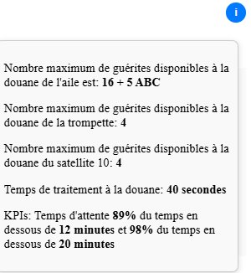
En cliquant sur le bouton ‘’Personnaliser’’, on arrive sur la page permettant de modifier le planning personnalisé.
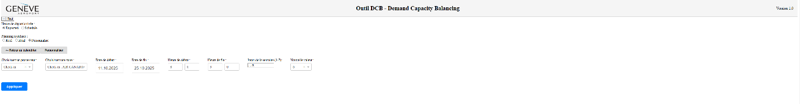
On y trouve des boutons permettant de choisir successivement le processeur et le sous-processeur auquel on souhaite apporter une modification, les dates de début et de fin auxquelles on souhaite que la modification soit apportée, puis les heures et les minutes entre lesquelles la valeur sera mise à jour et les jours de la semaine (format 1.3…7 par exemple) auxquels la modification sera appliquée, et enfin la nouvelle valeur à mettre dans le planning. Le bouton appliquer permet de faire ce qui a été mis dans les boutons, et de recalculer toutes les autres données qui sont impactées par le changement. Par exemple sur l’image, on modifie le planning du check-in Air Canada chaque samedi entre le 11 et le 25 octobre (donc le 11, le 18 et le 25), de 8 heure à 9 heure, en ouvrant 6 guichets.
Une fois la modification appliquée, on retrouve en dessous du bouton ‘’Appliquer’’ une liste des modifications que l’on a faites.
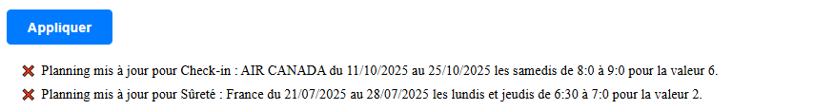
A côté de chaque modification, on a une croix rouge, qui permet en lui cliquant dessus d’annuler la modification et de revenir à la valeur par défaut.

Les données
2.1 Processeurs Landside (Check-in, Sûreté, Douane)
Les données de base sont les prévisions passagers, et les show-up profiles de smartflow, qui combinés ensemble permettent de savoir pour chaque vol combien de passager vont arriver à chaque processeur par tranche de 5 minutes. Agrégés tous ensemble, ils donnent la courbe de demande au check-in, à la sûreté et à la douane, que l’on voit lorsqu’on sélectionne un de ces trois processeurs.
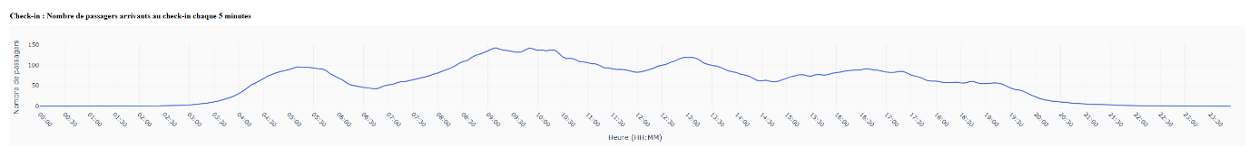
Ces show-up profiles pour chaque vol sont aussi agrégés par sous-processeurs, pour lesquels le programme reçoit aussi des plannings, soit réels, soit idéaux pour s’adapter à la demande sans changer de nombre de lignes ouvertes chaque 5 minutes, donc en ne créant que peu d’attente pour ne pas dépasser nos KPIs. Pour chaque sous-processeurs, on transforme ensuite le planning en une capacité de traitement par 5 minutes, grâce au temps de traitement d’un passager. Ainsi on peut calculer le nombre de passagers qui se retrouveront en file d’attente, lorsque la demande excède la capacité. Puisqu’on sait combien de personnes peuvent être traitées en 5 minutes, et combien de personnes sont dans la file d’attente, on peut calculer le temps qu’il faut pour traiter cette file d’attente, et donc le temps d’attente. Enfin on peut vérifier que notre temps d’attente vérifie les KPIs fixés par la direction, ou par nos soins pour coller aux Level Of Service de l’IATA, à savoir 89% du temps sous les 12 minutes d’attente (20 au check-in), et 98% du temps sous les 20 minutes d’attente (30 au check-in). Si ce n’est pas le cas, on met une alerte orange, et si les pourcentages passent sous les 80% ou 96%, une alerte rouge. On met aussi une alerte orange si l’espace pris par la file d’attente dépasse l’espace qui lui est alloué, même si le temps d’attente n’est pas si grand en raison du nombre de lignes ouvertes. La couleur du processeur est alors celle de la pire alerte entre nos deux KPIs sur le temps et l’espace de la file d’attente.
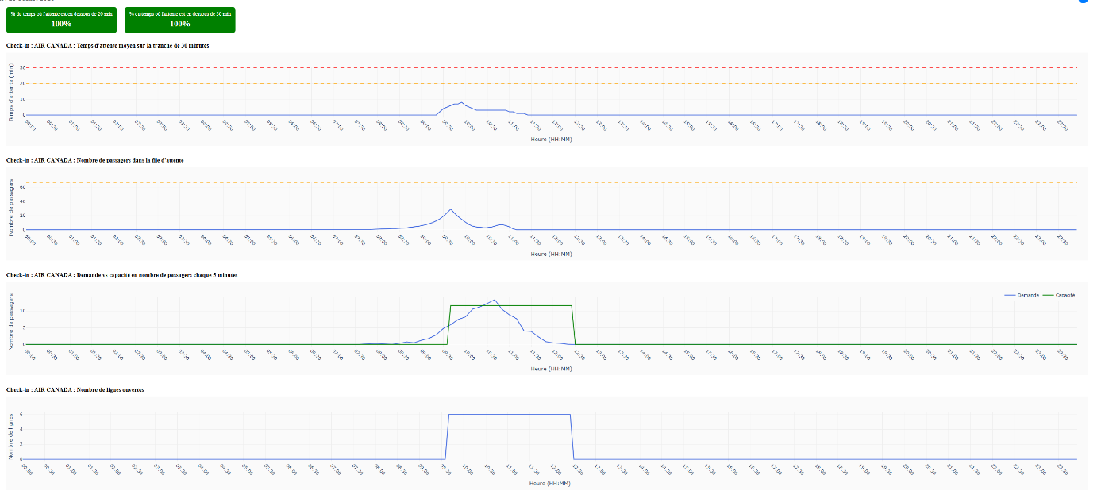
Lorsqu’un sous-processeur est sélectionné (ici le check-in Air Canada), on peut voir chacun des deux KPIs temporels avec le pourcentage prévu et la couleur associée, puis le graphe du temps d’attente avec des lignes traitillées oranges et rouges aux deux temps de nos KPIs. On a ensuite le nombre de personnes dans la file d’attente, avec une ligne en traitillillé orange qui indique à partir de combien de passagers la file d’attente déborde de sa zone. On a enfin le graphe qui combine les courbes de demandes et de capacité sur chaque tranche de 5 minutes, et le graphe qui indique le nombre de lignes ouvertes.
2.2 Gate
De la même manière que pour les autres processeurs landside, les show-up profiles de smartflow nous permettent de calculer le moment auquel les passagers arrivent en salle d’embarquement, et l’horaire des vols le moment auquel les passagers embarquent et quittent donc la salle d’embarquement. On peut donc calculer le nombre de passagers dans chaque salle d’embarquement, servant parfois pour plusieurs gate, et le comparer avec le nombre de sièges disponibles dans la zone et le nombre total de passagers qui peuvent s’y trouver en comptant ceux qui restent debout.
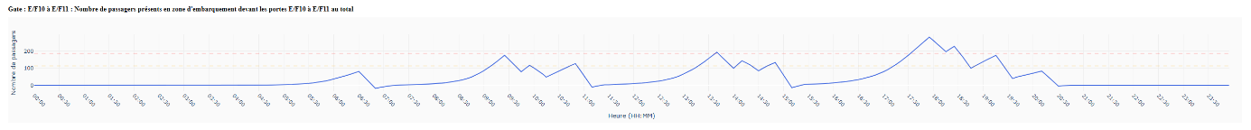
Ces deux valeurs sont indiquées sur le graphe du nombre de personnes dans la zone par des lignes traitillées orange et rouge, qui servent à activer les alertes lorsqu’on les dépasse à un moment dans la journée. Lorsqu’on sélectionne le processeur ‘’Gate’’ uniquement, on voit le cumul de passagers attendant à leur porte dans le terminal et le cumul de sièges et de places totales.
2.3 Processeurs Airside (Stand, Piste)
Les données principales sont les heures d’arrivées et de départs des avions. Celles-ci proviennent des plans de vols et d’un travail pour lier les arrivées à un départ pour Swiss et Easy-jet qui sont basées (en partie) à Genève et ne fournissent donc pas à l’avance ce lien. Ensuite un modèle d’intelligence vient faire des prévisions du retard à l’arrivée et du temps réel au sol pour obtenir des heures estimées d’arrivées et de départ pour chaque avion. Ces heures estimées peuvent être utilisées pour calculer le moment ou les passagers vont quitter la salle d’embarquement (cf Gate), et sont utilisées pour calculer le nombre d’avion présent à un instant sur le tarmac et le nombre de mouvements sur la piste.
2.4 Stand
La donnée pour les stands est le nombre de stands occupés à chaque instant, ou qui vont être occupés dans les 10 prochaines minutes ou ont été occupés dans les 10 dernières minutes, afin de tenir compte du buffer de 20 minutes appliqué entre deux vols sur un même stand par le GCO, soit basé sur l’heure de l’horaire, soit celle estimée par le modèle d’IA.
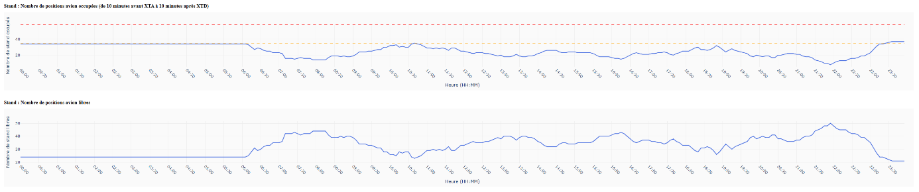
Une ligne traitillée rouge indique le nombre de stands disponibles sur le tarmac pour l’aviation SCR et sert de seuil pour l’alerte rouge, et une ligne traitillée orange indique le seuil pour l’alerte orange, fixé à 60% de la capacité maximale en journée. Un deuxième graphe indique la valeur inverse, à savoir le nombre de stand disponibles. Les sous processeurs disponibles sont les stands pour chaque Wingspan code (C, D ou E), avec les mêmes informations fournies.

2.5 Piste
La donnée pour la piste est le nombre de mouvement SCR par heure roulante prévu, soit selon l’horaire, soit selon l’heure estimée par le modèle IA.
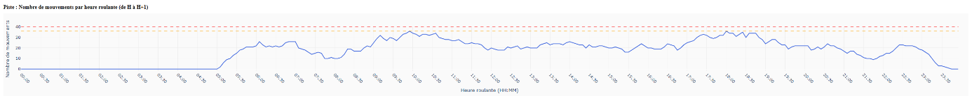
La ligne traitillée orange est la limite de mouvements dédiés aux SCR fixée par Swiss Slot Coordination (36 mouvements, 22 atterrissages), et la ligne traitillée rouge est la limite Skyguide de mouvements que la piste peut accueillir, tous types d’aviation confondus (40 mouvements, 24 atterrissages). Ces deux seuils servent pour définir la couleur de l’alerte s’il y en a une, basé uniquement sur les valeurs aux heures pleines, car ces deux organismes regardent le nombre de mouvement prévus sur des heures fixes entre deux heures pleines pour attribuer les slots. Les sous-processeurs sont les nombres d’atterrissages ou de décollages uniquement avec les mêmes graphes.

Améliorations futures
3.1 Page d’accueil avec plus d’infos dans le calendrier : 3 jours
Nuance de couleurs en fonction du nombre de processeurs affectés, informations complémentaires sur la journée (nb passagers, nb mouvements…)
3.2 Temps de process check-in par zone : 2 heures
Si Bruno a effectivement des temps de process par airline plutôt que globaux d’une étude passée, ils peuvent être intégré pour plus de finesse dans les prévisions de congestions au check-in.
3.3 Temps de process sûreté dépendant de la date et l’heure, calcul attente : 1 jour
Utilisation des prévisions d’images par passagers et de capacité de traitement d’images faites par Anita dans l’outil BetterSecurity pour affiner les prévisions d’attente à la sûreté.
3.4 Temps de process sûreté dépendant de la date et l’heure, planning idéal : 1 jour
Utilisation des prévisions d’images par passagers et de capacité de traitement d’images faites par Anita dans l’outil BetterSecurity pour définir le planning idéal d’ouverture des lignes.
3.5 Outil de modification des seuils in-app : 1 jour
Sur la page de personnalisation, ajout de boutons pour modifier les seuils à utiliser pour déterminer les niveaux d’alertes et le nombre de stand disponibles, et traitement en back-end de cette donnée dans les calculs.
3.6 Visualisation du plan de vol dans l’app : 2 jours
Affichage du plan de vol sous les graphes, filtré automatiquement sur les vols pertinents pour le sous-processeur sélectionné, ou filtrable autrement manuellement
3.7 Possibilité d’ajouter des rotations au plan de vol : 2 jours
Ajout de vols arrivées et départs liés avec nombre de passagers et de bagages prévus, zone de gate et de check-in allouée, calcul dans l’app des show-up profiles à chaque processeur et ajout dans les zones concernées des passagers et avions supplémentaires
3.8 Possibilité de déplacer un vol dans le terminal : 2 jours
Changer un avion de gate et de zone de check-in ou sûreté pour voir l’impact sur le terminal. Eventuellement vérifier que ça soit effectivement faisable
3.9 Prévision des retards basée sur les congestions prévues : ~20 jours
Modèle d’IA pour prévoir les retards dus à chaque sorte de congestions en fonction des congestions prévues. Nécessité d’adapter le code du DCB pour générer les congestions prévues par l’outil sur les deux années précédentes, afin d’avoir un réalisé des congestions détaillé au même format que celui des congestions futures. Analyse de la qualité de ces prévisions
3.10 Association DCB-Flux commerciaux : ?? jours
Calcul du revenu supplémentaire généré par les modifications apportées, ou des pertes liées aux congestions
3.11 Mise à jour des codes pour les données Douane : 2 jours
Adaptation des codes de traitement de la donnée et de statistiques douane pour s’adapter au nouveau format de données reçues et pouvoir à terme utiliser la donnée pour des prévisions de la typologie des passeports des passagers

